Союз городов Центра и Северо-Запада России

173000, Великий Новгород, ул. Федоровский ручей, 2/13, тел./факс (816-2) 66-32-75,
E-mail: sgszr@mail.natm.ru, http://www.sgorodov.ru

Исх. № 79 от 26 апреля 2018 г. Сопредседателям Центрального штаба Общероссийского народного фронта
С.С. Говорухину
А.В. Бречалову
О.В. Тимофеевой

Уважаемый Станислав Сергеевич!
Уважаемый Александр Владимирович!
Уважаемая Ольга Викторовна!

Союз городов Центра и Северо-Запада России, объединяющий 26 муниципальных образований из 15 субъектов Российской Федерации Центрального и Северо-западного федеральных округов на общем Собрании 5 апреля 2018 года в г. Ярославле рассмотрел вопрос "Об итогах реализации мероприятий Года экологии в муниципальных образованиях СГЦСЗР".
Доклад был представлен начальником управления экологии и благоустройства Комитета жилищно-коммунального хозяйства Администрации Петрозаводского городского округа Дудыриной Анной Владимировной на основе итогов заседания секции "Экология" Союза городов Центра и Северо-Запада России.
Докладчик отметила: "Эксперты Общероссийского народного фронта совместно с Минприроды России ежегодно публикуют «Экологический рейтинг российских городов» на основе данных, представленных органами власти крупных муниципальных образований на территории всех регионов страны. Однако, ряд вопросов, по которым муниципалитеты должны отчитаться находятся за пределами их компетенции, так, например, полномочия органов местного самоуправления в Карелии по решению вопросов электроснабжения населения осуществляют органы государственной власти Республики Карелия. Таким образом, организация электроснабжения населения Петрозаводского городского округа осуществляется Министерством строительства, жилищно-коммунального хозяйства и энергетики Республики Карелия и необходимые для составления рейтинговых показателей цифры не могут быть предоставлены Администрацией. Или требуются и данные по мониторингу окружающей среды, полномочия по проведению которых отсутствуют у Администраций, а данные контролирующих органов предоставляются только на платной основе.
По мнению экспертов Общероссийского народного фронта, руководители городов, не предоставившие по объективным причинам полную анкету, отнесены к скрывающим от общественности реальную экологическую обстановку".
Собрание Союза городов Центра и Северо-Запада России приняло решение поддержать предложение секции "Экология" СГЦСЗР о необходимости внесения изменений в систему сбора информации для составления экологического рейтинга российских городов. Очевидна необходимость применения разных методов сбора информации, имеющейся у органов местного самоуправления, и информации специализированных служб, уполномоченных проводить данные исследования.
Просим Вас рассмотреть наши предложения.
Направляем Вам копию решения Собрания (приложение 1).
Итоговые документы Собрания, включая протокол, доклады и презентации, размещены на сайте Союза: www.sgorodov.ru.
О результатах рассмотрения наших предложений просим сообщить по адресу: 173000, Великий Новгород, ул. Федоровский ручей, 2/13, офис 207, Исполнительная дирекция СГЦСЗР.
Телефон (8162) 500650, факс (8162) 663275, e-mail: sgszr@mail.natm.ru

Приложение. Копия решения общего Собрания СГЦСЗР (1 лист).

С уважением,
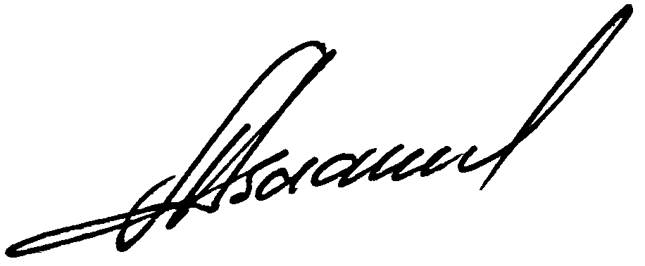
Исполнительный директор Александр Васильев

Исполнитель:
Васильев Александр Анатольевич,
Исполнительный директор СГЦСЗР,
+7 (8162) 500650; +7 921 7302246

